Tisková zpráva – 30. 12. 2015
Konzumace ovoce a zeleniny v Česku aneb jakým způsobem jíme banán a plody s jadérky
Přemýšleli jste někdy nad tím, jestli i ostatní lidé jedí banán stejným způsobem jako vy? Nebo jestli podobně jako vy vytahují jadérka z některých plodů? Máme pro vás odpovědi, zjišťoval je Český národní panel na vzorku pěti set respondentů z aktivní internetové populace ve věku 18-65 let.
Pokud jíte banán tak, že ho držíte za stopku a rozděláváte od špičky, můžeme prozradit, že to samé dělá i největší část respondentů (přesněji 38 %). Druhým nejčastějším způsobem je podle výzkumu loupání banánu od stopky (30 %). Až pětina lidí to však vůbec neřeší a zbavuje banán slupky pokaždé jinak.
Z odpovědí respondentů také vyplynulo, že většina lidí nemá problém jíst rajčata, hroznové víno a melouny i s jejich jadérky.
A jakým druhům ovoce a zeleniny dáváme přednost? Z ovoce je nejoblíbenější u nás dobře dostupné jablko, následují banán, jahoda, hruška a na pátém místě meloun. Ze zeleniny pak vede rajče, na dalších místech jsou okurka, paprika, mrkev a na pátém místě zelí.
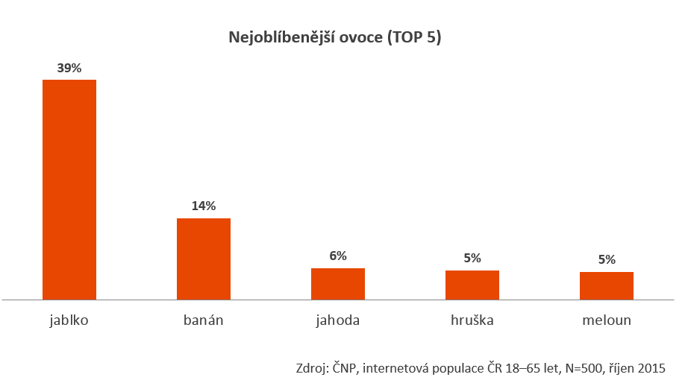

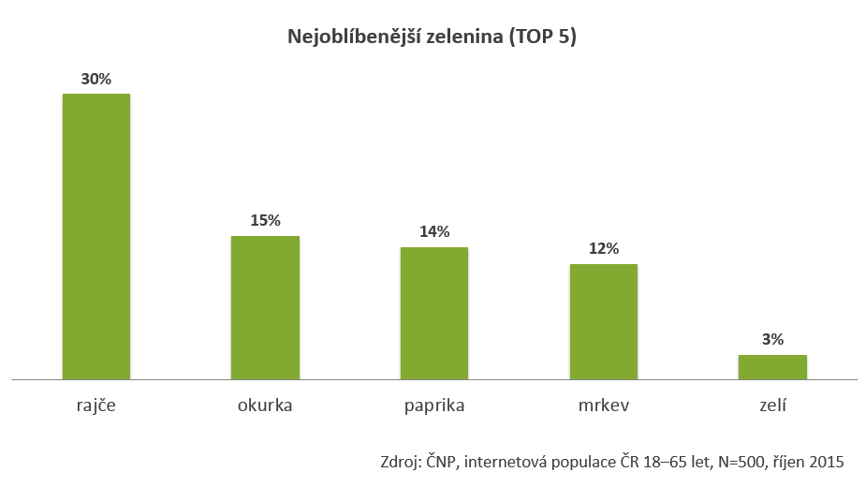
Účastnit se výzkumů má možnost každý, kdo se zaregistruje do komunity Českého nebo Slovenského národního panelu. Jako členovi jednoho z panelů se mu naskytne možnost čas od času hodnotit nejrůznější produkty a služby, testovat reklamní koncepty a vyjadřovat své názory k aktuálním společenským a politickým tématům.

Rudolf Dymák, Managing Director
Chlumčanského 497/5
180 00 Praha 8, Česká republika
GSM: +420 602 611 162
e-mail: dymak@nationalpanel.eu
Doplňující informace:
Český národní panel (www.ceskynarodnipanel.cz) je projekt výzkumných agentur STEM/MARK, NMS Market Research a Nielsen Admosphere, které společně vytvořily jeden z největších výzkumných panelů v Česku a na Slovensku (Slovenský národný panel – SNaP). Slouží pro kvalitní a rychlé on-line sběry dat o internetové populaci České republiky. Více informací na www.ceskynarodnipanel.cz. Disponuje početnou skupinou 50 000 respondentů v České republice a 20 000 respondentů na Slovensku.

